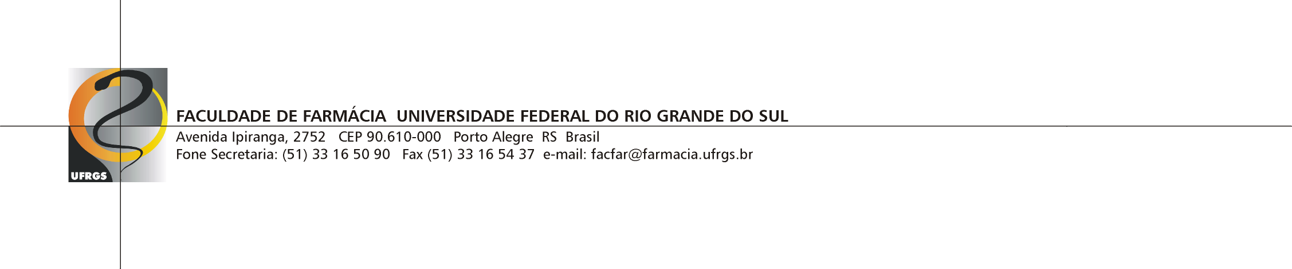
FAR 2 DEPARTAMENTO DE PRODUÇÃO E CONTROLE DE MEDICAMENTOS

Porto Alegre, 17 de Março de 2010.

Declaração de Responsabilidade

Certifico que o manuscrito “Avaliação dos Dispensários do Distrito Sanitário Glória-Cruzeiro-Cristal Porto Alegre-RS” representa um trabalho original. Nem este manuscrito, em parte ou na íntegra, nem outro trabalho com conteúdo similar, de minha autoria, foi publicado ou está sendo considerado para publicação em outra revista, quer seja no formato impresso ou no eletrônico.
Atesto que ambos os autores contribuíram significativamente na concepção e planejamento, análise e interpretação dos dados, bem como na elaboração do rascunho e na revisão crítica do conteúdo, participando da aprovação da versão final do manuscrito, para exame dos editores.

Atenciosamente,

Prof.Dra.Denise Bueno Acadêmica Adriana Rodrigues Machado

Endereço dos Autores

Faculdade de Farmácia – Universidade Federal do Rio Grande do Sul
Av.Ipiranga, nº 2752 ,sala 602
Fone: 33085767 Fax: 33085090
Email: denise.bueno@ufrgs.br
aquariobueno@gmail.com

